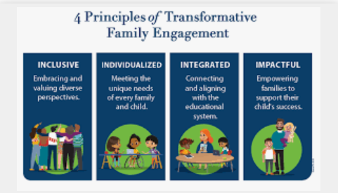  23 DE MAYO DE 2023  CENTRO DE RECURSOS PARA PADRES 11:00 A.M.  AUDITORIO DE LA ESCUELA SECUNDARIA DOUGLASS 4:30 P.M.  REUNIÓN DE PARTICIPACIÓN EN CASA/ESCUELA Y FAMILIA  Objetivo:    El Pacto Hogar/Escuela y el Plan de Participación Familiar identifican actividades que los padres, todo el personal de la escuela, los estudiantes y todas las demás partes interesadas emprenderán para compartir la responsabilidad de mejorar el rendimiento académico de los estudiantes. Además, el pacto entre la escuela y los padres describe las actividades que los padres, el personal escolar y los estudiantes emprenderán para construir y desarrollar una asociación para ayudar a los estudiantes a alcanzar los rigurosos estándares académicos del estado. |   ────  Panorama Family – School Relationship Survey  ────  Parent Engagement Opportunities  ────  Parent Needs Assessment  ────  Douglass high School  3200 Mt. Olive Road  Memphis, TN 38108  901-416-0990  Web Address  https://schools.scsk12.org/frederickdouglass-hs

